**主题**

**探究光的奥秘**

**--感受朝前路校园的光影之美**

本项目分为两个部分：自主回收生活中的相关物品用于替代光学实验中的实验器材并整理分类，用于展示相应的光学实验演示并利用该类器材进行拓展性光学现象探究；走进校园生活发现校园中值得研究的光学现象。

**开设年级：八年级**

**涉及学科：物理，劳技**

**融合素养点：劳动能力；科学精神；**

**教学目标：**

1. 掌握应用教材内的光现象的知识，深化理解。
2. 感知生活中物品的其他功用，感受废物利用的意义。
3. 提升内在的科学素养，培养热爱生活的情感。

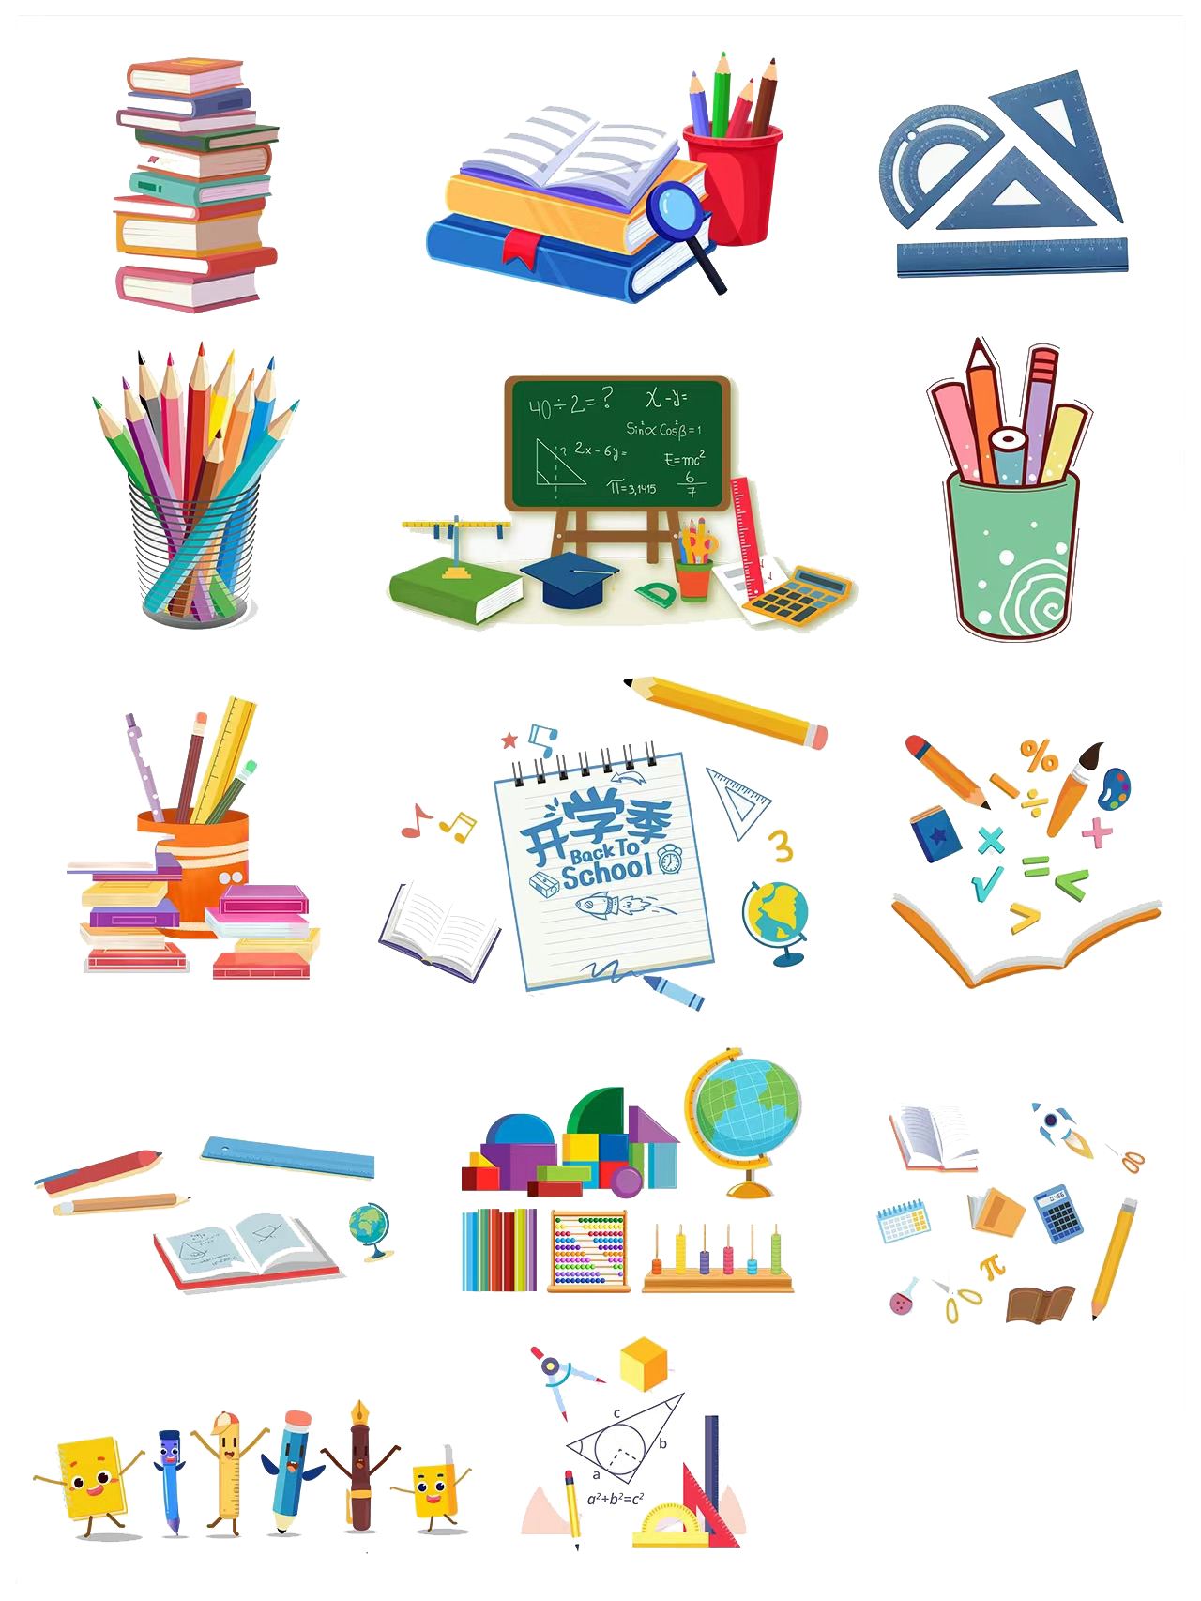



**探究光的奥秘——感受朝前路校园的光影之美**





1. 学习活动建议：

**课堂篇**

**主题导入：光学奥秘初体验**

**第一步，出示朝前路实验学校一天中各个季节各个时段的景色，展示一些可以捕捉到的光学现象，让学生感受校园景色的美的同时，并为之深感自豪；第二步，要求学生结合所看到的景色和光学现象与所学知识内容进行感念对应整理，巩固教材上的知识概念，深化知识的理解。**

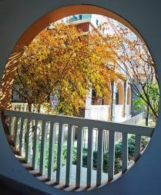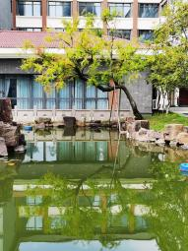

**建议时间为15分钟。**

**生活洞察：讨论制定实验展示计划，确定器材替代品**

**第一步，共同讨论整合教材中所包含的物理光学实验项目并进行条目梳理；**

1. 课时分配：

本节建议分配课时为4课时

|  |  |
| --- | --- |
| 第1课时  课堂教学 | 温习八年级上册第三、四章的光学实验知识 |
| 第2课时  课堂教学 | 小组讨论相应光学实验中实验器材在生活中的替代品分类 |
| 第3课时  社团活动 | 利用社团课时间分实验项目分小组进行光学实验演示交流分享经验 |
| 第4课时  观**察**实践 | 课后时间挖掘校园中自然存在的光学实验现象并拓展研究 |

教学建议



**第二步，针对每一项目的兴趣感知程度进行分组，充保证每个小组的探究以兴趣为导向；**

**第三步，小组自行讨论根据选择的实验进行头脑风暴，交流讨论出生活中的回收物品替代实验中的器材进行实验探究展示的可能性，并梳理制定好相应实验项目的物品分类表.  
建议时间为45分钟**

**社团篇**

**作品展示：展示小组制作的生活物品替代的光学实验**

**前期相应的实验验证和改良。课堂上进行展示和测评打分，评价表如下所示：**

|  |  |  |  |
| --- | --- | --- | --- |
| **小组名称** | **光学实验名称** | **生活替代品**  **（注明原器材、替代物品）** | **实验展示效果评价**  **（分为五个星级）** |
| 1 | 光的直线传播 |  | ⭐⭐⭐⭐⭐ |
| 2 | 光的反射 |  | ⭐⭐⭐⭐⭐ |
| 3 | 光的折射 |  | ⭐⭐⭐⭐⭐ |
| 4 | 光的色彩 |  | ⭐⭐⭐⭐⭐ |
| 5 | 平面镜成像 |  | ⭐⭐⭐⭐⭐ |
| 6 | 小孔成像 |  | ⭐⭐⭐⭐⭐ |
| 7 | 凸透镜成像（照相机） |  | ⭐⭐⭐⭐⭐ |
| 8 | 凸透镜成像（投影仪） |  | ⭐⭐⭐⭐⭐ |
| 9 | 显微镜 |  | ⭐⭐⭐⭐⭐ |
| 10 | 望远镜 |  | ⭐⭐⭐⭐⭐ |
| 11 | 视力矫正（水透镜） |  | ⭐⭐⭐⭐⭐ |
| 12 | 透镜 |  | ⭐⭐⭐⭐⭐ |

**建议时间为45分钟**

**探索篇**

**实践探究：校园光之揭秘解密**

小组结合自己的光学实验展示项目以及初体验中展示的校园图片，

思考讨论校园中还有那些我们没有发现的独特光学现象，进一步拓

展探索发现并进行拍照和视频记录，上传易加素材整理文件柜，并

针对性评估用于以后的课堂教学学习材料的支撑，甚至校园的代表

场所可以作为“翻转课堂”物理光现象学习的重要阵地。

**记录表如下展示：**

评价与反思

|  |  |  |
| --- | --- | --- |
| **光学现象** | **朝前路校园中的对应场所** | **课堂实效评估（分五个星级）** |
| 光的直线传播 |  | ⭐⭐⭐⭐⭐ |
| 光的反射 |  | ⭐⭐⭐⭐⭐ |
| 光的折射 |  | ⭐⭐⭐⭐⭐ |
| 光的色彩 |  | ⭐⭐⭐⭐⭐ |
| 平面镜成像 |  | ⭐⭐⭐⭐⭐ |
| 小孔成像 |  | ⭐⭐⭐⭐⭐ |
| 凸透镜成像（照相机） |  | ⭐⭐⭐⭐⭐ |
| 凸透镜成像（投影仪） |  | ⭐⭐⭐⭐⭐ |
| 显微镜 |  | ⭐⭐⭐⭐⭐ |
| 望远镜 |  | ⭐⭐⭐⭐⭐ |
| 视力矫正（水透镜） |  | ⭐⭐⭐⭐⭐ |
| 透镜 |  | ⭐⭐⭐⭐⭐ |
|  |  |  |

**建议时间为90分钟**

**探究光的奥秘——感受朝前路校园的光影之美**

**站**

